**Организация обработки данных**

В соответствии с ГОСТ 19.781-90 программирование – научная и практическая деятельность по созданию программ.

В соответствии с ГОСТ 19.781-90 программа – данные, предназначенные для управления конкретными компонентами системы обработки данных в целях реализации определённого алгоритма.

В общем случае программа – алгоритм, записанный в форме, воспринимаемой вычислительной машиной.

Управление вычислительным процессом осуществляется с помощью инструкций, устанавливающих:

* В какой последовательности
* Над какими данными
* Какие операции должна выполнить машина

Исходный код (язык высокого уровня) 🡪(через компилятор) Исполняемый код (машинный язык). Этот перевод выполняет транслятор, имеющий две разновидности: компилятор и интерпретатор.

Компилятор – специальная программа, которая читает исходный текст программы на языке высокого уровня и формирует соответствующую программу на машинном языке.

Процесс обработки текстовых файлов с кодом на языке С/С++, который обычно называют «компиляцией», состоит из трёх этапов:

* Препроцессорная обработка
* Компиляция
* Компоновка

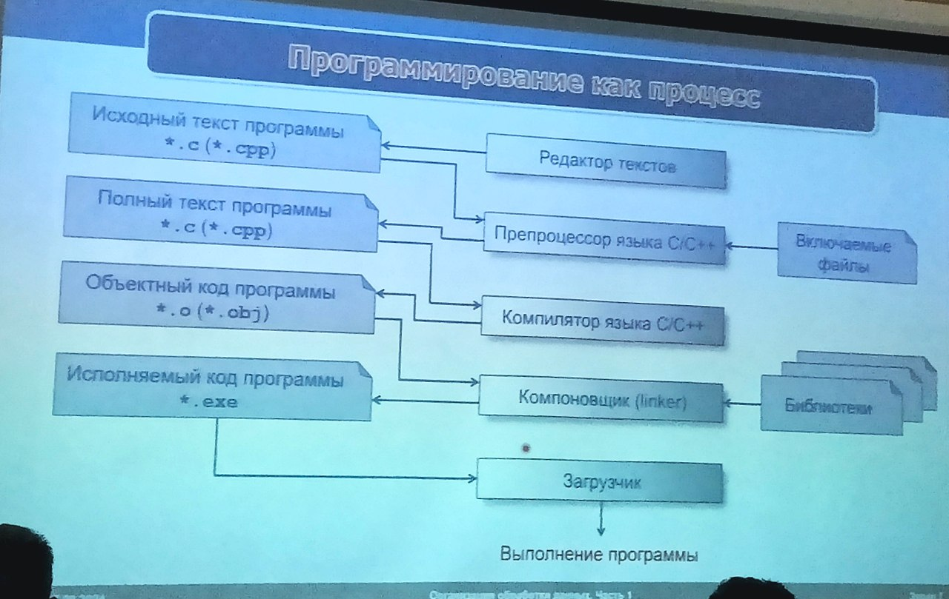

Полный текст программы *.с (*.срр) 🡪 лексический анализатор 🡪 синтаксический анализатор 🡪 генератор кода 🡪 объектный код программы *.о (*.obj)

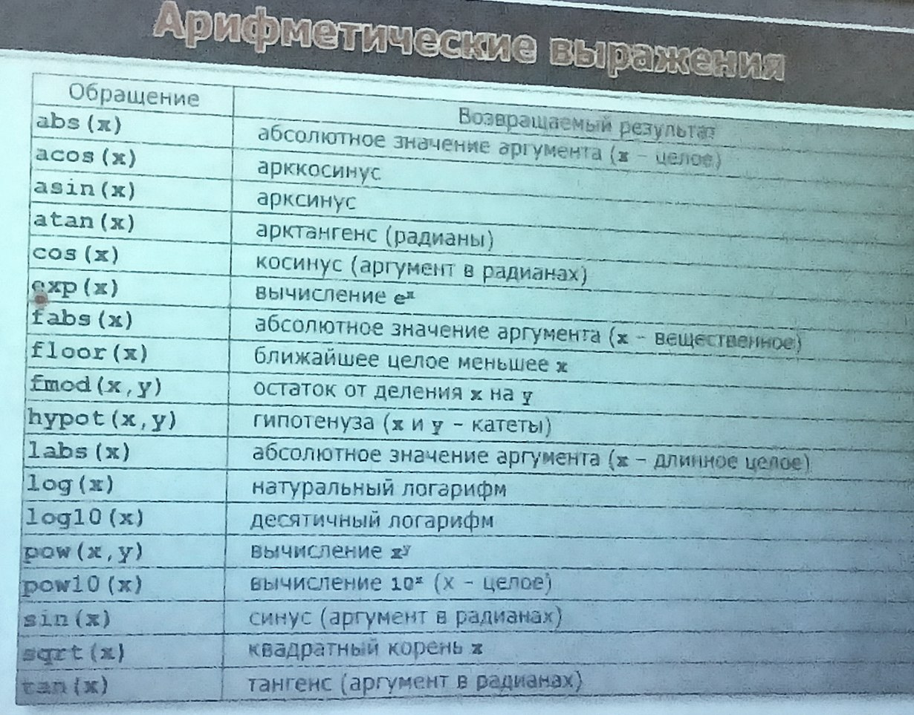

В одном выражении могут быть операнды различных типов, однако перед выполнением операции они приводятся к одному типу, как правило, более «мощному» по объёму занимаемой памяти.

Особенности выполнения некоторых операций:

* Результат деления целых чисел будет также целого типа: чтобы он получился вещественным, необходимо, чтобы вещественным был хотя бы один из операндов
* Значения целого типа можно использовать в качестве аргумента математических функций
* Над вещественными данными допустимы те же операции, что и над целыми за исключением «%» и операций манипулирования битами

Логические выражения определяют истинность или ложность программной ситуации и состоят из операндов, соединённых логической операцией или операцией сравнения. Результат – значение типа int:

* Истина – 1
* Ложь – 0

Операнды выражений с логическими операциями – значения любого типа, однако перед выполнением операций значения операндов преобразуются в логические значения истина или ложь. Все значения, отличные от 0, интерпретируются как истина.

Побитовые операции предназначены для обработки значений на уровне битов и используются в программах, реализующих, например, доступ к аппаратуре, алгоритмы шифрования и т.д. Используемая в выражении побитовая операция применяется к КАЖДОМУ биту операндов. Операнды побитовых операций должны быть целого типа.

Последовательность выполнения операций в смешанных выражениях определяется:

* Приоритетом операций
* Ассоциативностью